**Консультация для родителей на тему:**

**«Сенсорное воспитание детей 2-3 лет с помощью дидактических игр»**

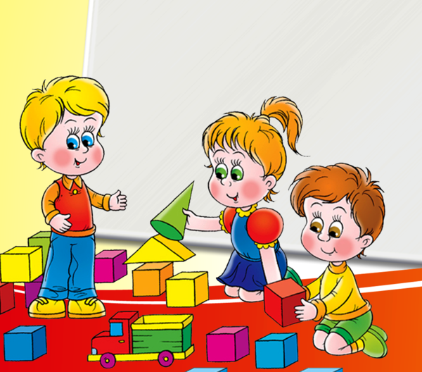

**Подготовила: воспитатель 1 мл.гр.**

**Строцкая Т.Л.**

**2022 г.**

Сенсорное развитие ребенка - это развитие восприятия и формирование представлений о внешних свойствах предметов: их форме, цвете, величине, положении в пространстве, а также запахе, вкусе и других.

Знакомство человека с миром начинается с "живого созерцания": с ощущения и восприятия. С восприятия предметов и явлений окружающего мира начинается познание - сенсорные способности составляют фундамент умственного развития. Сенсорные процессы неразрывно связаны с деятельностью органов чувств. Предмет, который мы рассматриваем, воздействует на наш глаз; с помощью руки мы ощущаем его твердость (или мягкость), шероховатость и т.д.; звуки, издаваемые каким-либо предметом, воспринимает наше ухо. Таким образом, ощущение и восприятие – непосредственное, чувственное познание действительности. С их помощью нужно развивать ребенка до нужного уровня. Ведь это подготовит его сначала к детскому саду, а потом и к школе. Поможет ему совсем без трудностей наладить общение с новыми людьми.

Сенсорное развитие нужно начинать с раннего возраста. Пик развития малышей приходится на детей 2-3 лет. Они в этом возрасте очень быстро схватывают.

Главными направлениями деятельности в этом возрасте является предметная, которая направлена на то, чтобы изучать и овладевать различными способами действий с любыми неопасными предметами.

Игровые методики развития сенсорного развития детей 2-3 лет

При развитии детей младшего дошкольного возраста главной становится игра. Она является и самой занимательной деятельностью малыша и, как следствие, самой эффективной.

В 2-3 года игра подразумевает не просто захват и овладение игрушкой, а ролевые и различные дидактические игры.

Вот несколько примеров занятий с детьми этого возраста:

• Сложить картиночку из геометрических фигур так, как показано на рисунке;

• Найти предметы, которые по форме напоминают треугольник, квадрат, овал, прямоугольник и т. п.;

• Украсить листок бумаги узорами из различных фигур по образцу.

• Развитие творческих способностей детей 2-3 лет

Развитие ребенка дошкольного возраста имеет немалое значение. Сенсорное развитие в эти годы жизни вашего чада превращаются в важную познавательную деятельность.

Мастерите какие-нибудь поделки вместе с вашим ребенком. Пусть он оказывает посильную помощь. Потом можно устроить игры с этими поделками. Малыш под вашим руководством в силах самостоятельно сделать несложные игрушки из пластилина.

Общие советы по сенсорному развитию ребенка 2-3 лет

• Обращайте внимание крохи на цвета окружающих его предметов и называйте их вместе с ним

• Делайте с ним задания в которых он должен различать формы предметов. Например, из кучи игрушек отобрать круглые и квадратные.

• Знакомьте ребенка с геометрическими фигурами и рассказывайте, как в упрощенном виде они называются: шарик, кубик, кирпичик.

• Наверняка ваш малыш знает, показатели «большой» и «маленький». Покажите и объясните ему, какой предмет имеет «средний» размер.

• Обращайте внимание своего чада на различие количества групп предметов. Укажите, где игрушка всего одна, где их много, а где мало.

• Слушайте с крохой разнообразные звуки: знакомьте его со звучаниями музыкальных инструментов, когда гуляете, обращайте его внимание на звуки города — как рычат автомобили, как лают собаки и т. д.

• Помните, что не нужно требовать от ребенка запоминать и употреблять слова, которым вы его научили. Важно, чтобы он понимал их значение. Со временем он будет их вставлять в свою речь, сам того не замечая.

• Не забывайте играть с малышом в дидактические игры с предметами. Так он быстрее познакомится со свойствами тех или иных вещей

Показатели сенсорного развития детей 2 года – 2 года 6 мес

• Малыш по просьбе взрослого умеет подбирать разные предметы основных цветов и оттенков;

• Может подобрать предметы разной формы;

• Правильно называет несколько цветов;

• Различает несколько геометрических форм: шары, кубики, кирпичики.

• Разбирается в разных по величине предметах, собирает матрешку: маленькая, средняя, большая;

• Ставит кубики друг на дружку;

• Умеет собирать пирамидку.

2 года 7 мес. – 3 года

• Правильно называет четыре основных цвета и несколько оттенков цветов;

• Находит по образцу и просьбе няни предмет нужного цвета;

• Без труда может подобрать геометрические фигуры к заданному образцу;

• Знает и называет геометрические фигуры;

• При выборе предметов для игры может ориентироваться на несколько свойств: цвет, размер и форму:

• Последовательно собирает матрешку из 4-6 частей;

• Может собрать пирамидку из 8-10 колечек;

• Называет предметы по величине: большой, средний, маленький;

• Называет фактуру предмета: твердый, мягкий, шершавый, гладкий;

• Собирает башенки по образцу.

1. **Д/И «НАЙДИ ТВОЙ ЦВЕТ»**

Дайте малышу в руки 3 фигурки разного цвета (круги, квадраты и т.д.).

Предложите ему пройти по дому и найти предметы таких же цветов. Ребенок может положить свои кружки на одноцветные предметы.

1. **Д/И «БУСЫ»**

Возьмите 4 больших круглых и 4 больших квадратных бусины одинакового цвета, тонкий шнур или толстую нить.

Объясните малышу, что бусины разной формы и нанизывать их нужно по очереди – шарик, потом кубик.

Варианты: нанизывание по очереди бусин одинаковой формы и цвета, но разного размера или одинаковых по форме и размеру, но двух цветов.

1. **Д/И «ГОЛОВОЛОМКА»**

Разрежьте на 3 части какую-нибудь яркую предметную картинку. Вначале предложите ребенку собрать ее по образцу, а затем – самостоятельно.

1. **Д/И «ЗАКЛЕЙ ДЫРКИ»**

Возьмите любую картинку или фотографию из журнала, книги (изображение должно быть понятно ребенку), вырежьте из нее квадраты, кружки, треугольники.

Наклейте картинку «с дырками» на лист белой бумаги и предложите ребенку закрыть образовавшиеся на картинке «белые пятна» фигурами, которые из нее вырезаны.

1. **Д/И «ЧЕГО НЕ ХВАТАЕТ?»**

Расставьте на столе 5-6 знакомых малышу игрушек: зайца, мишку, петуха и пр.

Попросите его внимательно посмотреть и отвернуться, а сами уберите одну игрушку. Спросите: «Чего не хватает?».

Игру можно усложнять, вводя в нее большее количество предметов.

Вариант: «Что прибавилось?».

1. **Д/И «СДЕЛАЙ, КАК БЫЛО»**

Расставьте на столе 5 знакомых малышу игрушек (машина, кубик и т.д.).

Предложите ребенку посмотреть, что где лежит, и отвернуться, предупредив, что переложите одну игрушку. Затем попросите сказать, что изменилось.

Постепенно задание можно усложнять.